В настоящее время на территории г.Макушино ведутся работы по  
капитальному ремонту фасада двух многоквартирных домов.  
Капитальный ремонт фасадов – длительный и трудоемкий процесс.  
Стены домов по ул.Ленина, 66 и 1-я Вокзальная, 21 выполнены из кирпичной  
кладки, кирпичная кладка достаточно долговечная, но кирпич под  
воздействием неблагоприятных факторов со временем разрушается, влага  
попавшая внутрь кладки впитывается, нарушается теплоизоляция дома,  
появляется плесень. Чтобы отремонтировать жилой дом и вернуть  
привлекательный внешний вид, необходимо провести ряд работ.  
Подрядная организация ООО «Лестройторг» проводит работы по ремонту  
фасада дома 1-я Вокзальная, 21. Подрядная организация ООО  
«Проектировщик» проводят работы по ремонту фасада дома Ленина, 56,  
отделка фасада согласована с собственниками дома.  
В 2014 году в этих домах проведен ремонт кровли.  
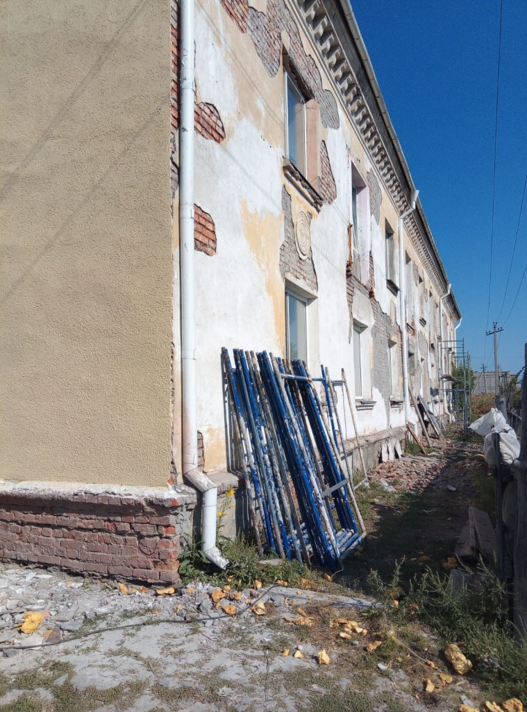  
  
  
Подрядная организация ООО «Проектировщик» в летний период 2021г.  
выполнила ремонтные работы крыши по ул. 1-я Вокзальная, 16, контракт  
заключен на выполнение ремонта крыши по ул.Ленина, 99.  
